Commentaire diaporama intersyndicale 71

Diapo 1 : titre et intro
Au choix, diffusion ou non de la vidéo de 30 secondes de François Fillon devant les patrons en 2016.
La réforme des retraites était une mesure phare du programme Macron qui a fait l’objet d’une pseudo consultation de citoyen-ennes et de pseudo concertations avec les organisations syndicales et employeurs, concertations pilotées par un haut-commissaire à la réforme des retraites JP Delevoye qui vient d’entrer au gouvernement. Une nouvelle consultation des citoyen-ennes est prévue dans les prochains mois.
Cette réforme, dite « systémique », représente un danger important pour le gouvernement tant elle peut créer de réactions vives pour l’ensemble des futur-es retraité-es.
Les arguments avancés pour justifier les mesures sont les mêmes que pour les réformes précédentes. Lors de son intervention du 12 septembre, le premier ministre a repris ce refrain tant de fois entendu :
- « Il faut sauver les retraites des générations futures et les mesures proposées ont pour objectif que le système soit plus lisible, plus juste et plus transparent ».
- « Puisqu’on vit plus longtemps, on doit travailler plus longtemps ». Evidemment, on ne se préoccupe pas de prendre en compte une espérance de vie en bonne santé !

Contrairement à ce qui nous est répété à l’envi, cette réforme systémique n’est pas nécessaire mais elle repose sur des velléités de contrôler les dispositifs de solidarité, d’alléger les « charges » des employeurs pour améliorer la compétitivité, de s’aligner sur les réformes qui aujourd’hui ont touché de nombreux pays de l’Union Européenne. Tout cela justifie la volonté du président à diminuer le montant des pensions. C’est aussi, dans le système libéral que nous connaissons, un moyen pour “la finance” de capter cet argent par le biais de la capitalisation.
Le rapport affirme qu’il est nécessaire que le régime soit à l’équilibre. Or, il n’y a pas péril en la demeure. Selon les prévisions du Conseil d’Orientation des Retraites, les régimes de retraites actuels sont quasiment à l’équilibre même s’ils pourront subir un léger déficit selon la progression du PIB. Pour autant le gouvernement annonce d’ores et déjà dès 2021 et avant 2025 un possible recul de l’âge de départ ou un allongement de la durée d’assurance.
Attention ! Pour l’instant, il s’agit d’un rapport contenant des propositions et un calendrier susceptibles d’évoluer (comme c’est déjà le cas) d’ici le vote de la loi annoncé pour l’été 2020.
Ces évolutions sont aussi le résultat d’un climat social perturbé qui a incité le gouvernement à plus de prudence voire à certains reculs quant à l’âge de départ sans décote par exemple.
La campagne d’opinion qu’il nous faut mener doit pouvoir contrebalancer la communication offensive du gouvernement, présentée comme une évidence.

Diapo 2 : De quoi parle-t-on ?

Le système actuel de retraite est l’un des piliers du système de protection sociale mis en œuvre après la Libération. Il met en œuvre une solidarité intergénérationnelle qui est le fondement des régimes par répartition : les cotisations versées par les actifs auxquelles s’ajoutent la somme versée par l’employeur financent les pensions des retraité-es, ces actifs étant assurés que leurs retraites futures seront financées par les cotisations des générations suivantes.
Ce système est fondé sur le principe de redistribution des richesses. Ainsi les cotisations sont dues par l’employeur et par le-la salarié-e. Le salarié contribue sur son salaire mais récupère aussi une partie de la richesse qu’il a produite par la cotisation patronale.
En 1946, le Conseil National de la Résistance (CNR) a la volonté de bâtir un système pour toutes et tous, mais il existait déjà des systèmes de retraite pour certaines professions, systèmes qui ont été maintenus ; par exemple : militaires, fonction publique, cheminots…
C’est le point de départ de la cohabitation d’un régime général et de régimes spéciaux. Aujourd’hui, 42 régimes différents existent mais 97% des salarié-es et fonctionnaires sont dans l’un des deux régimes principaux. Ces régimes différents correspondent aux spécificités des métiers.
Un des objectifs du CNR était de viser un de taux de remplacement de 75% pour permettre aux retraité-es de bénéficier d’une pension qui permette à chaque citoyen de vivre décemment.
Aujourd’hui, le taux de remplacement net moyen public-privé (rapport entre le montant de la retraite et l’ancien salaire) tourne actuellement autour de 66 %. Il était de 76 % en 1999.
Il est de bon ton de dire que « les fonctionnaires sont privilégiés ». Malgré́ quelques convergences engagées par la réforme de 2003, de nombreuses règles restent distinctes entre le régime général et celui de la Fonction publique permettant à certains de mettre en avant les spécificités des fonctionnaires.
Mais comme le montre le Conseil d’orientation des retraites (COR) dans son dernier rapport annuel, le taux de remplacement est plus faible dans la Fonction publique que dans le privé. Ainsi, en 2019, pour un départ à 62 ans avec une carrière complète, le taux de remplacement pour un salarié non-cadre est de 75,9 % alors qu’il est de 64,2 % pour un-e fonctionnaire de catégorie B sédentaire.
Les régimes de base actuels sont des régimes par annuités à prestations définies. Dans ce cas, les trimestres accumulés ouvrent droit à un taux de remplacement connu à l'avance, défini pour tout assuré ayant une carrière complète. Tous ces éléments vont être détaillés dans la suite du diaporama.
Quand on parle de code des pensions, qu’est-ce que ça veut dire ? Les spécificités du régime des fonctionnaires sont étroitement liées à la conception française de la Fonction publique et donc liés intrinsèquement au statut. La pension est toujours actuellement définie par le Code des pensions civiles et militaires. Elle est bien assimilée à une continuation du traitement dont elle a d’ailleurs la même nature juridique. Elle ne rémunère pas seulement un travail mais vise à garantir « en fin de carrière à son bénéficiaire des conditions matérielles d'existence en rapport avec la dignité de sa fonction ».

Diapo 3 : des « réformes » … des régressions

La première réforme engendrant des régressions touche d’abord le régime général dès 1993. D’autres réformes vont se succéder dans le privé comme dans le public.
Ces choix politiques reposent sur une argumentation contestable :
- Le financement des caisses de retraite : l’augmentation du nombre de retraité.es mettant à mal leur fonctionnement.
- L’espérance de vie augmente, donc la durée de cotisation doit augmenter.

Ces réformes ont toutes pour objet la modification des paramètres de calcul de la pension:
- allongement de la durée d’assurance et création d’un système de décote (1993 régime général; 2003 Fonction publique);
- restriction des droits liés aux enfants dans la FP (2003 et 2010);
- recul des bornes d'âge (2010).

Les conséquences : baisse du montant des pensions

Pour en savoir plus :
- 1987 : réforme Seguin (secteur privé): Les salaires reportés au compte ne sont plus revalorisés que sur l’inflation, au lieu de l’être selon l’évolution du salaire moyen. L’actualisation des salaires d’il y a 40 ans est nécessaire, pour cela il faut appliquer un coefficient. Ce changement entraîne, étalé sur 25 ans, une baisse de 20% du niveau des pensions.
- 1993 : réforme Balladur (secteur privé): Dans le régime général (et les régimes alignés), la modification du mode de calcul des pensions est progressivement portée aux 25 meilleures années (au lieu de 10 auparavant) et allongement de la durée d'assurance requise, portée de 37,5 ans (150 T) à 40 ans (160 T), pour bénéficier d'une pension à taux plein.
- 2003 : réforme Fillon (secteur public) : parmi les différentes mesures, au nom de l’équité public-privé, la loi Fillon étend au secteur public les reculs de 1993 pour le privé (augmentation de la durée d’assurance de 37,5 ans à 40 ans, mise en place de la décote et indexation des pensions sur les prix).
- 2010 (privé-public) : décalage des bornes d’âges (ouvertures des droits 62 ans, annulation de la décote à 67 ans)
- 2014 (privé-public): poursuite des mêmes logiques (43 annuités génération 1973), financement par les salariés et les retraités, compensation pour les entreprises.

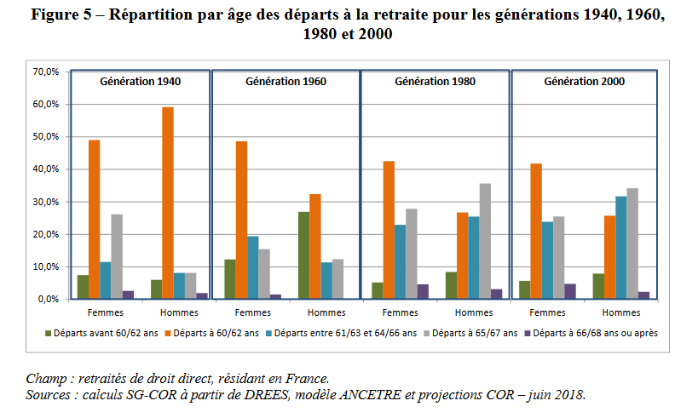

Diapo 4 : Calcul d’une pension FP
Pour les salarié-es du privé
La retraite de base (sécurité sociale) avec une carrière complète représente 50% du salaire de référence (moyenne des 25 meilleures années). La retraite complémentaire peut représenter le complément pour arriver, à 75% du salaire de référence.
Un 3ème étage est possible en ouvrant un PER (plan d’épargne retraite), alimenté par des versements individuels ou par l’entreprise) qui revient de fait à une retraite par capitalisation.
Pour les fonctionnaires
Pour une carrière complète 75% du traitement détenu depuis au moins 6 mois (sans bonification, surcote, majoration).
Depuis 2005, un deuxième étage est créé avec la RAFP pour prendre en compte les primes et les indemnités dans la limite de 20% du traitement brut.
Un 3ème étage est également possible à titre individuel.
Une différenciation est opérée entre deux catégories de fonctionnaires (cf glossaire en dernière page) :
- La catégorie “active” : 15 ans de services comme instituteur-trice ; avec la loi de 2010 la durée des services exigée pour conserver le classement en service actif a évolué de 15 vers 17 ans (depuis juillet 2011)
- La catégorie “sédentaire” : PE d’origine ou ceux n’ayant pas les 15 ans.
Sont classés en catégorie active, les emplois dont l’exercice présente : “un risque particulier ou des fatigues exceptionnelles.”
A noter que la capitalisation n’a jamais pris en France, pourtant les incitations fiscales ont été fortes.
Bien que fortement dégradé par les réformes qui se sont succédées depuis 1993, le système de retraite actuel revêt encore des caractéristiques protectrices pour les assurés qui voleraient en éclat avec la mise en place en place d'un régime universel par points.

Pourquoi les 6 derniers mois ?
Fonction publique de carrière : les carrières des fonctionnaires sont linéaires : Le salaire est faible en début de carrière et augmente progressivement dans le cadre d’une grille indiciaire (c’est une garantie statutaire, cela garantit de ne pas avoir à négocier de gré à gré avec son supérieur une augmentation comme dans le privé, lié aux missions de service public qui nécessitent cette indépendance). De plus, les changements de grade se font en seconde partie de carrière et permettent d’accéder à des indices plus élevés : d’où l’intérêt de conserver la référence aux 6 derniers mois. C’est donc en fin de carrière que le salaire d’un fonctionnaire est le plus élevé.

Pourquoi 75% ?
L’objectif est de « remplacer » le revenu d’activité et de permettre le maintien d’un certain niveau de vie (en lien également avec la durée d’assurance).

Le calcul du taux de pension
Taux de pension : 75% X nbre de trimestres validés (durée effective validée) / nbre de trimestres requis pour une pension à taux plein (la durée de référence).

Peuvent intervenir aussi dans ce calcul la décote ou la surcote :
Depuis 2006, une pénalité est mise en place pour celles et ceux qui partent en retraite s’ils n’ont pas atteint le nombre d’années d’assurance nécessaire pour une pension complète ou s’ils n’ont pas atteint la limite d’âge.
La décote est de 1,25% par trimestre manquant, la pension pourra donc subir une décote de 25 % au plus puisqu’elle pourra porter sur 20 trimestres.

Diapo 5 : Premier / second degré
En 2016, près d’un tiers des enseignants du premier degré partent à la retraite avec une décote (19% des enseignants du second degré)

D’autres éléments s’ajoutent au calcul de la pension
- NBI
- Majoration pour 3 enfants et plus
- RAFP

Cotisations actuelles sur la pension:
Sont à déduire :
- 8,3 % de cotisations sociales (CSG)
- 0,50 % CRDS
- 0,30 % CASA (Contribution additionnelle de solidarité pour l’autonomie)
- Éventuellement la MGEN ou autre complémentaire facultative

Explication décote
La décote, double peine
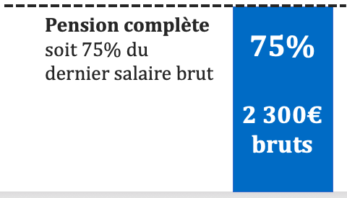 | 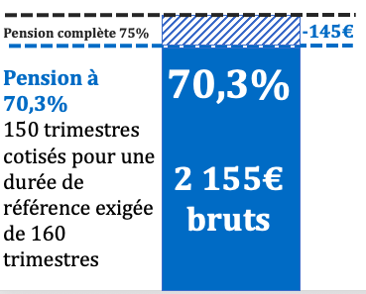 | 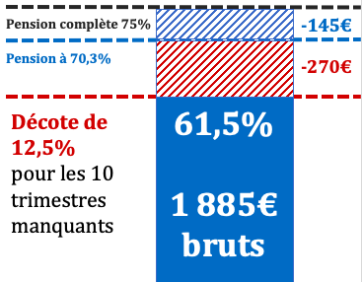
Une pension complète c’est 75% pour un PE au 11ème échelon de la CN. | Une pension amputée en raison d’un nombre de trimestres validés inférieur à la durée de référence  Le calcul  Traitement Indiciaire Brut x (75% x 150/160)  Traitement Indiciaire Brut x 70,3% | Illustration de la seconde peine, avec l’application de la décote de 12,5% sur cette pension déjà amputée  Le calcul:  Traitement Indiciaire Brut x (75% x 150/160) – (10x1,25%)  Traitement Indiciaire Brut x 70,3% - 12,5%  Si Traitement Indiciaire Brut à 75% = 2300 €; elle passe à 2155 à 70,3%. Et c’est là qu’on calcule la décote: 2155 x 12,5%: 269,…€
Décote / surcote
Lorsque le nombre d’annuités effectuées (DATR) et supérieure à la durée de référence (DR) une surcote est calculée : +1,25% par trimestre travaillé cotisé après 62 ans. A noter que 14% des PE, 50% dans le 2nd degré, partant en 2013 avec surcote (11,5% en moyenne).

Diapo 6 : Dans le 1er degré
Les réformes successives ont mécaniquement abouti à un fort recul de l’âge moyen de départ des enseignant-es du 1er degré. Depuis 2003 avec la hausse de la durée de référence et 2010 avec le recul des bornes d’âge, l’âge de départ augmente sans cesse pour les enseignants des écoles. Cette hausse est d’autant plus visible que les instituteurs pouvaient partir à 55 ans.
Explication 2011 : la disparition programmée du dispositif de départ anticipée pour les mères de 3 enfants, entraînant un nombre important de départ à la retraite de collègues ayant moins de 50 ans.
Pour les PE : seul 36% des générations non touchées par 2003 (nées avant 49) partaient après 55 ans. Ça monte à 70% pour la génération 1955 qui a atteint 55 ans en 2010.
L’âge moyen de départ à la retraite, en 2017, dans le 1er degré est de 59,8 ans pour les hommes et 59,4 pour les femmes. Les pensions brutes mensuelles moyennes sont de 2 484 € pour les femmes et 2547€ pour les hommes.
Dans le second degré, l’âge moyen de départ à la retraite est de 62,6 pour les hommes et 62,3 pour les femmes.
L’écart du montant de pension entre les femmes et les hommes enseignant-es du 1er degré reste une réalité, malgré des grilles indiciaires identiques (plus d’hommes sur certaines fonctions, carrière des femmes avec déroulement parfois plus lent dû aux réductions d’activité par exemple ou à des évaluations qui priorise la carrière des hommes. Correctif récent et encore imparfait selon les départements).

Pour en savoir plus :
Sur les “catégories actives” de la Fonction Publique d’Etat : 69% partaient avant 56 ans en 2004, 32% en 2012…
Même constat pour les sédentaires : 80% partaient avant 61 ans en 2004, 44% en 2012…

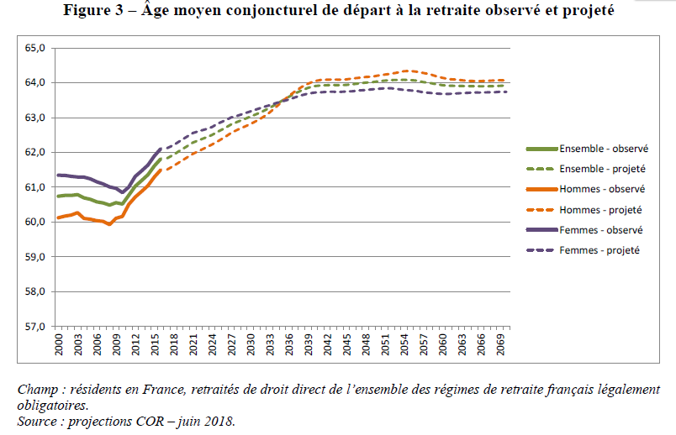

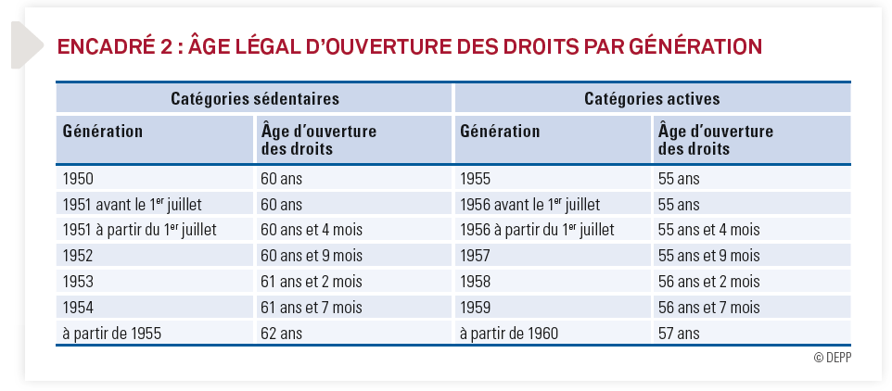

Diapo 7 : Avec un système par points
Le système par points annoncé est un système :
- universel (un système pour toutes et tous, une seule caisse);
- dans lequel, tous les mois en fonction de son salaire, les cotisations versées sont transformées en points. Le cumul des points permettra, au moment de partir à la retraite de définir le montant de la pension.
Valeur d’achat et valeur de service
La valeur d’achat c’est ce que coûte un point. Le rapport préconise pour l’année 2025 et pour un départ à 64 ans que la valeur d’achat soit de 10 euros (le point).
La valeur de service c’est ce que vaut un point en euros au moment où on liquide sa retraite. Le rapport préconise pour l’année 2025 et pour un départ à 64 ans que la valeur de service soit de 0,55 euro brut annuel (par point).
Exemple : 100 euros de cotisations permettent d’acquérir dix points qui donnent ensuite 5,50 euros de rente annuelle.
Attention, ce sont les valeurs pour 2025. Le rapport prévoit que ces valeurs soient évolutives chaque année pour:
- Maintenir la caisse de retraite à l’équilibre
- Maintenir les dépenses pour les pensions en deçà de 14% du PIB.

Cadre budgétaire contraint
Parmi les justifications de cette réforme, il y a la volonté d’empêcher toute augmentation des prélèvements sociaux (système à cotisations définies)

Commentaires de l’exemple de la diapositive:
• Un-e fonctionnaire dont traitement + prime sur un mois = 2 500 euros bruts.
• Montant prélevé pour la cotisation retraites : 703 euros. (pour en savoir plus: le taux de cotisation serait de 28,12% composé par 60% payé par l’employeur et 40% par le-la salarié-e soit 11,25%).
• Montant cotisé réellement créateur de droits directs : 632,80 euros. (pour en savoir plus: 90% de la cotisation serait créatrice de droits, les 10% restants servant à financer les dispositifs de solidarité)
• Points acquis (valeur d’achat du point à 10 euros) : 63,28.
En 1 mois, ce-tte fonctionnaire a acheté avec ses cotisations* 63,28 points.
Pour une année, à salaire constant, il-elle acquiert 759,3 points.
• Droits à pension = 759,3 (nombre de points achetés ou acquis) × 0,55€ (valeur de service) = 417,62 euros bruts annuels.
En une année, il-elle a donc acquis près de 420€ de droits annuels à pension. Les paramètres peuvent évoluer (âge et valeurs d’achat et de service du point, la cotisation en principe reste bloquée).

Pour en savoir plus :

Diapo 8 : Fin du code des pensions
Individualisation des choix
Les choix faits par le Conseil National de la Résistance d’un système par répartition avec des paramètres collectifs volent en éclat.
Ainsi dans le nouveau système, il n’est plus fait référence :
- à des annuités, à une durée de cotisation;
- à un taux de remplacement;
- aux 6 derniers mois.

Comment cotisera-t-on?
Dans le nouveau système, la cotisation sera prélevée, et génèrera des points, sur l’ensemble du salaire (indemnités comprises) et sur l’ensemble de la carrière.
Ce choix sera lourd de conséquences : si tous les salaires seront générateurs de points, les faibles salaires ouvriront peu de droits et les périodes de chômage encore moins. Cela se traduira forcément par la baisse du niveau des pensions. Aujourd’hui le calcul se fait sur les 6 derniers mois pour les fonctionnaires et sur les 25 meilleures années dans le privé ce qui permet d’évacuer les périodes les moins bien rémunérées, de précarité ou de chômage.

Une retraite, à quel âge ?
Le rapport prévoit de conserver un âge d’ouverture des droits, à 62 ans, âge à partir duquel on peut prendre sa retraite. Mais il prévoit aussi un âge du “taux plein” (autre terme employé: “âge pivot”), qui serait lui fixé à 64 ans. Cela signifie que les salarié-es partant entre 62 et 64 ans se verraient appliquer une décote de 5% par année manquante.
En pratique :
- pour un départ à 64 ans, 1 point aura comme valeur de service 0,55€.
- pour un départ à 63 ans, 1 point aura comme valeur de service 0,5225€.
- pour un départ à 62 ans, 1 point aura comme valeur de service 0,495€.
Cet âge du “taux plein” a pour objectif de faire reculer l’âge de départ à la retraite.

Fin août, le président de la République est intervenu pour dire qu’il préférait une durée de cotisation minimum à l’instauration d’un âge du taux plein (d’un âge pivot).
Cette intervention, contredisant le rapport, jette un flou sur ce qui pourrait être mis en place. D’autant plus que l’instauration d’une durée de cotisation est contradictoire avec la logique d’un système par points.

Pour en savoir plus :
Sur les cotisations*
La cotisation retraite serait de 28,12 % (60 % employeur, 40 % salarié) serait due sur l’ensemble des salaires et traitements (indemnités comprises) dans la limite de 10 000 euros mensuels (3 × « plafonds de la Sécurité sociale »). Au-delà il existe un prélèvement de 1,12 % de part salariale et 1,69 % de la part patronale.
90 % de cette cotisation, soit 25,31 %, serait génératrice de droits. Les 10 % restants servant à financer les dispositifs de solidarité.

Pour les fonctionnaires, il y aura donc désormais un prélèvement de 28,12% sur l’ensemble des indemnités et primes. Cela se fera par une augmentation progressive pour atteindre ce taux sur les indemnités et primes (avec au départ compensation de l’Etat pour éviter baisse du salaire net car la RAFP = 10% payé moitié employeur-moitié salarié-e).

Système universel = cotisation unique enfin presque, les indépendants devraient avoir un taux différent.

Sur l’âge du “taux plein” et la décote
Age du “taux plein”: attention aux faux amis! voir les définitions dans le “pour en savoir plus”de la diapo 2.

Décote: Il s’agit d’une décote permanente.
Depuis 2019, dans le privé, les régimes complémentaires AGIRC-ARRCO ont mis en place une décote temporaire : le montant versé au titre des complémentaires AGIRC-ARRCO est amputé d’une décote temporaire (–10% pendant trois ans) pour les assuré-es demandant la liquidation de leur complémentaire dès qu’ils remplissent les conditions du taux plein, alors même qu’ils ont réuni tous les trimestres d’assurance requis pour leur génération. Il n’y a pas de décote si on repousse d’un an son départ à la retraite.
Comme dans le système actuel, la mise en place d’une décote s’accompagne de la mise en place d’une surcote (du même montant : 5 % pour 1 an et 10% pour deux ans)

Diapo 9 : Calculer sa retraite

Sur la valeur du point :
Dans le rapport : « Au démarrage de la réforme, et en l’état des hypothèses actuelles (1,3% de productivité du travail), la valeur de service pourrait être fixée de sorte qu’1 point soit égal à 0,55€ de retraite annuelle. Le rendement définitif ne pourra être acté qu’en 2024 en fonction des hypothèses économiques qui prévaudront alors. »

Taux de rendement : rapport entre la valeur d’achat (10 € pour le moment) et la valeur de service (0,55 € fixé pour le moment), soit un taux prévu de 5,5 %

Diapo 10 : Concrètement
Il s’agit d’une projection simplifiée ne tenant pas compte d’une évolution de la valeur du point d’indice, ni de celles d’achat et de service des points.

Deux situations :
· Carrière normale
Un PE (né en 1975) partant au 7èmede la hors classe, ayant une carrière sans avancement accéléré, 1 an au 11èmeéchelon avant l’accès à la hors classe et sans passer à la classe exceptionnelle.
· Carrière accélérée
Un PE (né en 1975) partant au 4èmede la classe exceptionnelle, ayant une carrière avec les deux avancements accélérés, 2 ans au 10èmeéchelon avant l’accès à la hors classe et 2 ans au 5èmeéchelon de la hors classe avant l’accès à la classe exceptionnelle.

Pour chaque situation, 3 calculs :
· Premier calcul : départ à 64 ans avec 42 annuités.
· Second calcul : départ à 63 ans et 41 annuités
· Troisième calcul : départ à 62 ans et 40 annuités

Avec à chaque fois un calcul avec le système actuel et un calcul avec les éléments connu du système à points (avec la seule ISAE comme indemnité).

Pour en savoir plus :
Le nombre de points d’indice au 7èmeéchelon de la hors-classe est 821. Au 4èmeéchelon de la classe exceptionnelle c’est 830. Cela explique la faible différence de pension avec le système actuel entre les deux situations.

Les montants sont en net. Les prélèvements sur les pensions est de 9,1% (CSG à 8,3%, CRDS 0,5%, CASA 0,3%) pour les pensions supérieures à 2000€ et de 7,4% (CSG à 6,6%, CRDS 0,5%, CASA 0,3%) en deçà.

Diapo 11 : L’évolution des pensions
La variation, tous les ans, des paramètres, ne permettra plus de faire de projections sur sa future pension avant l’année de son départ à la retraite (il semble qu’un calcul approché pourrait être fait les années précédentes, mais sans connaître les paramètres exacts).

De ce fait, la prétention du gouvernement de créer un système qui apporte de la simplicité et de la lisibilité est un mensonge pur et simple.
La modification des valeurs d’achat et de service des points ne sera en outre décidé que par une officine dont les contours restent à définir, que Delevoye présente comme indépendant. Dans « indépendant », il faut lire vraisemblablement « sans les représentants des personnels », mais avec des personnalités qui seront nommées par les ministères, toutes ces modifications pourront être pilotées à l’envi par le gouvernement.

Diapo 12 : Un système solidaire ?
Les droits non contributifs ou mesures de solidarité sont des droits à pensions que l’on obtient sans les avoir directement cotisés. Rôle majeur aujourd’hui. Parmi eux, on trouve le chômage, les temps partiels, les congés parentaux, les congés maladies, les droits liés aux enfants et la pension de réversion, les départs anticipés, les minima de pension, l’invalidité... Au total, les droits non contributifs représentent actuellement entre 20 et 25% du montant total des pensions versées.
Un système par points est par nature contributif, c’est-à-dire qu’on reçoit uniquement en fonction de ce que l’on a donné.
Alors que le haut-commissaire avait pu dire qu’il n’y aurait pas de point gratuits (donc pas de droit non contributif) le rapport prévoit cependant de maintenir le même montant de dépenses (25%) pour les solidarités tout en prévoyant d’en redéfinir les contours (quels droits) et les bénéficiaires.
L’idée est prendre en compte les “interruptions d’activité subies”.

D’autre part, acter qu’un euro donne les mêmes droits c’est remettre en cause toute la solidarité de notre système actuel qui représentent entre 20 et 25% du montant des pensions versées.
Alors que tout le monde n’a pas les mêmes chances d’effectuer une belle carrière, ne serait-ce que du fait de l’inégal accès aux diplômes selon les catégories sociales, des contraintes économiques (chômage, précarité…), des risques de maladie ou de normes sociales qui attribuent aux femmes l’éducation des enfants. L’équité consisterait précisément à assurer une pension convenable à ceux qui ont une moins belle carrière.

Diapo 13 : une enveloppe constante
Cadre budgétaire contraint
Ce projet de réforme est guidé par un impératif : empêcher toute augmentation des prélèvements sociaux. Du côté des cotisations dites patronales, il s’agit de prolonger la politique de l’offre qui consiste à limiter voire à réduire le « coût du travail » au prétexte de la sauvegarde de la compétitivité et de l’emploi. Cette stratégie économique s’inscrit dans un moins-disant social européen et mondial qui a déjà démontré toute sa nocivité et qui masque à peine un autre objectif : préserver les revenus du capital (profits et dividendes). La réforme prévoit aussi de bloquer les cotisations* salariales, officiellement pour le pouvoir d’achat des travailleurs, mais aussi pour que ces derniers limitent leurs revendications salariales qui viendraient restreindre elles aussi les profits et dividendes. Elle tend à̀ délégitimer l’idée même de cotisation sociale.

Parmi les justifications de cette réforme, il y a la volonté d’empêcher toute augmentation des prélèvements sociaux (système à cotisations définies)
Actuellement les dépenses pour les pensions représentent 13,8% du PIB.
Pour rester dans ce cadre des 14% alors que le nombre de retraité-es va augmenter nécessite donc la baisse du montant des pensions. Ce que permet le nouveau système. En effet ce système sera géré par un conseil d’administration qui, pour garantir l’équilibre de la caisse de retraite, pourra faire évoluer les valeurs du point, l’âge du taux plein et la revalorisation des pensions. Et tout cela sans avoir besoin de faire une nouvelle réforme, sans passer par la loi, simplement par la décision du Conseil d’administration.

Diapo 14 : A gâteau constant…
Mais l’histoire nous montre que ce sont les choix de société qui détermine l’avenir. La mise en place des régimes de retraites actuels a permis de réduire de façon drastique la pauvreté chez les retraités.
- le taux de pauvreté des retraités est passé de plus de 30% à la fin des années 60, à moins de 5% en 2000
- parallèlement la part du PIB consacré au financement des retraites est passée de 4,6 du PIB en 1970 à 12,6% du PIB en 2000 soit un effort de l’équivalent de 8 points de PIB

Au-delà du simple équilibre entre dépenses et recettes, c’est la place du travail dans la société et ses diverses formes de reconnaissance sociale qui sont en jeu. Le défi auquel est confrontée la retraite par répartition est bien celui de reconquérir un haut niveau d’emploi et de salaire.

Diapo 15 : 62 ans, âge légal : un leurre
Le rapport prévoit de conserver un âge d’ouverture des droits, à 62 ans, âge à partir duquel on peut prendre sa retraite. Mais il prévoit aussi un âge du “taux plein” (autre terme employé: “âge pivot”), qui serait lui fixé à 64 ans. Cela signifie que les salarié-es partant entre 62 et 64 ans se verraient appliquer une décote de 5% par année manquante.
En pratique :
- pour un départ à 64 ans, 1 point aura comme valeur de service 0,55€.
- pour un départ à 63 ans, 1 point aura comme valeur de service 0,5225€.
- pour un départ à 62 ans, 1 point aura comme valeur de service 0,495€.
Cet âge du “taux plein” a pour objectif de faire reculer l’âge de départ à la retraite.

Fin août, le président de la République est intervenu pour dire qu’il préférait une durée de cotisation minimum à l’instauration d’un âge du taux plein (d’un âge pivot).
Cette intervention, contredisant le rapport, jette un flou sur ce qui pourrait être mis en place. D’autant plus que l’instauration d’une durée de cotisation est contradictoire avec la logique d’un système par points.

Une des hypothèses possibles est présentée à la diapo suivante.

Diapo 16 : le recul de l’âge du taux plein

Diapo 17 : Et l’espérance de vie, alors ?
Pour plus de lisibilité, on a choisi 7 pays parlants, sans être caricaturaux (peu pertinent d’intégrer l’Estonie, Chypre ou le Lesotho).
Si on veut des chiffres plus globaux, dans l’Europe des 28, la France est 2ème pour l’espérance de vie à la naissance, mais 15ème pour l’espérance de vie en bonne santé.
A noter, en progression constante depuis le XIXè siècle, l’espérance de vie en bonne santé des pays industrialisés tend à stagner voire à régresser depuis les années 2000, sauf dans quelques rares pays (en Europe : Malte, Chypre, Suède, Espagne, Pays baltes).
Par ailleurs, des inégalités persistent entre les catégories socio-professionnelles. Ainsi, sur la période 2000-2008, ce sont toujours les cadres et les professions intellectuelles supérieures qui ont l’espérance de vie à 35 ans la plus longue, 51,7 pour les femmes et 47,2 pour les hommes. L’écart entre les cadres et les ouvriers est de 3 ans pour les femmes et de 6,3 ans pour les hommes.
Ces inégalités sont corroborées par une autre étude de l’INSEE en 2018 selon laquelle les 5 % les plus aisées ont une espérance de vie supérieure de 8 ans aux 5 % les plus pauvres chez les femmes. L’écart est de 13 ans pour les hommes.

Diapo 18 : la prise en compte des enfants
Les droits liés aux enfants
Pour rappel :
- Les enfants nés avant 2004, sous condition d’interruption, donnent droit, dans la Fonction publique, à 4 trimestres réputés validés cotisés = 1 an
- Les enfants nés à partir de 2004, sous condition d’interruption ou de temps partiel avant les 3 ans de l’enfant, sont validées et réputées cotisées pendant ladite période d’interruption. En cas d’accouchement, chaque enfant donne droit à la mère à 2 trimestres de durée d’assurance (en lien avec la décote) si il n’y a pas eu d’interruption.
- Par ailleurs, il y a une majoration de la pension pour 3 enfants de 10% (+5% par enfant supplémentaire). Chacun des deux parents la perçoit.

Dans le rapport, l’ensemble des droits pour enfants sont fondus en un seul : une majoration de pension de 5 % par enfant pour l’un des deux parents. Aux 4 ans de l’enfant, les parents choisiraient auquel des deux cette majoration serait attribuée ou, à défaut, les droits seraient automatiquement attribués à la mère.(danger de choisir le père)
On ne sait pas comment seront transformés les droits acquis : pas de transformation prévue Ce changement de règles aura des conséquences négatives pour les parents d’enfants nés ou adoptés avant 2004, ainsi que pour les assuré-es du régime général (qui ont majoration de deux années).
Ce ne sera pas sûr pas avantageux non pour les fonctionnaires parents d’un enfant né après 2004 car il n’y aurait plus de prise en compte des périodes de réduction/interruption d’activité (et que toute la carrière sera désormais comptabilisée).

Pour en savoir plus :

Les droits liés aux enfants
En cas d’interruption d’activité, des points « gratuits » seraient attribués mais uniquement aux parents bénéficiant de certaines prestations sous condition de revenu et comptabilisés a minima, sur la base de seulement 60 % du SMIC . On ne sait pas de quelle façon ces nouvelles règles s’appliqueraient, il est question de les appliquer dès 2025, quelle que soit la date de naissance de l’enfant.

Diapo 19 : les aléas de carrière
Dans le nouveau système, la cotisation sera prélevée, et génèrera des points, sur l’ensemble du salaire (indemnités comprises) et sur l’ensemble de la carrière.
Ce choix sera lourd de conséquences: si tous les salaires seront générateurs de points, les faibles salaires ouvriront peu de droits et les périodes de chômage encore moins. Cela se traduira forcément par la baisse du niveau des pensions.
La réduction des inégalités ne viendra pas du système de retraite par points, dont la logique est fortement contributive, ce qui signifie que le montant de la pension sera proportionnel aux sommes versées tout au long de la carrière. Celles et ceux dont les salaires sont bas, ou dont la carrière est courte, heurtée (chômage), ralentie seront aussi perdants dans cette réforme.

Diapo 20 : Femmes : la multiple peine
L’écart du montant de pension entre les femmes et les hommes enseignant-es du 1er degré reste une réalité, malgré des grilles indiciaires identiques (plus d’hommes sur certaines fonctions, carrière des femmes avec déroulement parfois plus lent dû aux réductions d’activité par exemple ou à des évaluations qui priorise la carrière des hommes. Correctif récent et encore imparfait selon les départements).

Pour qu’un système soit équitable, il faut qu’il prenne en compte les aléas de la vie et de la carrière.
D’autre part, acter qu’un euro donne les mêmes droits c’est remettre en cause toute la solidarité de notre système actuel qui représentent entre 20 et 25% du montant des pensions versées
Alors que tout le monde n’a pas les mêmes chances d’effectuer une belle carrière, ne serait-ce que du fait de l’inégal accès aux diplômes selon les catégories sociales, des contraintes économiques (chômage, précarité…), des risques de maladie ou de normes sociales qui attribuent aux femmes l’éducation des enfants. L’équité consisterait précisément à assurer une pension convenable à ceux qui ont une moins belle carrière. (cf diapo 12)

Pour réduire voire supprimer les inégalités femmes-hommes, il faut d’abord travailler sur les salaires car c’est la hauteur du salaire qui détermine le montant de la pension.
- le salaire moyen des femmes représente 81,5 % de celui des hommes
- l’écart de pension entre femmes et hommes est en moyenne de - 39% (pour les pensions de droit direct uniquement), de - 25% (pour l’ensemble des droits perçus)

Mais la réduction des inégalités ne viendra pas du système de retraite par points, dont la logique est fortement contributive, ce qui signifie que le montant de la pension sera proportionnel aux sommes versées tout au long de la carrière. Celles et ceux dont les salaires sont bas, ou dont la carrière est courte, heurtée (chômage), ralentie seront aussi perdants dans cette réforme.

Diapo 21 : La pension de réversion
La pension de réversion
Pour rappel :
- L’objectif de la pension de réversion est d’assurer la continuité du niveau de vie pour un couple après le décès de l’un-e des conjoints à travers un transfert redistributif.
- 4,4 millions de retraité-es perçoivent aujourd’hui une pension de réversion, dont près de 90 % sont des femmes. Cette pension, correctrice des inégalités sociales, est indispensable pour les femmes pour qui la pension de réversion constitue 26 % de leur pension.
- Pour 1,1 million de bénéficiaires, la réversion est la seule pension de retraite perçue. C’est dire l’importance de l’enjeu.
- Dans la Fonction publique, la pension de réversion correspond à 50% du montant de la retraite de base dont le/la fonctionnaire décédé-e bénéficiait ou aurait pu bénéficier. Elle est perçue dès les décès du fonctionnaire (en activité ou en retraite). Si le fonctionnaire décédé a été marié plusieurs fois, le montant de la pension de réversion sera partagé au prorata de la durée des mariages.
- Dans le régime général, la pension de réversion correspond à 54% du montant de la retraite de base, sous condition de ressources, dont le/la salarié-e décédé-e bénéficiait ou aurait pu bénéficier.

Dans le nouveau système, purement contributif, la pension de réversion est menacée notamment en raison de son coût important (36 milliards d’euros).
Ainsi dans le futur dispositif de réversion :
- Le montant de la réversion sera calculé par la différence entre le montant que représentent 70 % des droits du couple et la retraite personnelle de la veuve ou du veuf.
- Droit réservé aux couples mariés. Bien que l’on entende sur toutes les ondes que le projet de réforme de retraite du président Macron rentre dans le cadre d’un projet de société devant mettre fin à une société de statut, le concubinage et le PACS ne permettront toujours pas d’en bénéficier.
- Les droits des ex-conjoints à une pension de réversion seront fermés pour les divorces qui interviendront après l’entrée en vigueur du système universel.
Pour les divorces intervenus avant l’entrée en vigueur du nouveau système, la pension de réversion sera proratisée en fonction de la durée de chaque mariage, si les conjoint-es divorcé-es ne sont pas remarié-es au moment du décès de leur ancien époux.
- Les droits à pension ne seront ouverts qu’à partir de 62 ans.
- Aucune condition de ressources ne sera imposée.

Les pensions de réversion sont actuellement financées par les cotisations de l’ensemble des assuré-es. Le risque est de les sortir de cette solidarité pour les faire financer par une cotisation à part ou par l’impôt ce qui fragiliserait leur situation en les soumettant aux décisions du pouvoir politique.

Diapo 22 : Vers la capitalisation
Nous l’avons dit en introduction : un des buts de cette réforme est de permettre à la finance de « capter » l’argent de nos pensions par le biais de la capitalisation.
Le slogan de cette réforme, que chaque euro cotisé ouvre les mêmes droits, est un véritable coup de force idéologique. Il donne l’illusion d’une récupération de sa propre épargne individuelle à l’ensemble du système. Il s’agit de faire croire à chaque retraité-e qu’il récupère sa propre mise, comme si la cotisation était une épargne.
Ce changement de perspective n’a économiquement pas de sens, les pensions de retraites ne peuvent être autre chose qu’un partage et une redistribution d’une partie de la richesse créée au même moment (celui de la liquidation de la pension).

Le gouvernement a beau affirmer qu’il maintient le principe de la répartition, son plan intègre l’ouverture à la capitalisation.
En effet, sur la tranche de salaire mensuel supérieure à 10 000 euros brut (contre 27 016 euros actuellement), on ne générera aucun droit; ces hauts revenus auront tout intérêt à souscrire à une épargne retraite complémentaire en placements financiers, qui donnera droit à des avantages fiscaux — payés donc par tous les contribuables, ainsi que le prévoit d’ores et déjà la loi Pacte adoptée le 11 avril dernier.
Plus nombreux seront ceux, qui devant l’incertitude de percevoir une faible pension, souscriront à des plans d’épargne retraite par capitalisation que le gouvernement favorisera en exonération d’impôt des sommes placées. Seuls ceux qui auront les moyens pourront “se payer” une épargne retraite.

La capitalisation ayant ainsi mis un pied dans la porte du système, son champ pourra facilement être élargi en abaissant le seuil de revenu non autorisé à cotiser au régime universel. D’autant que la baisse du niveau des pensions, au fil des réformes successives, a déjà incité — celles qui en ont les moyens — à se constituer une retraite complémentaire auprès d’assurances privées sans réel succès pour l’instant. C’est au fond l’objectif implicite de ces réformes car les enjeux financiers sont énormes, actuellement 310 milliards.

Texte complet de la diapo originale :
« Cette réforme veut imposer un système individuel nécessitant, à court terme, pour chaque travailleur, de prévoir une épargne retraite à la place d’un système collectif de solidarité intergérationnelle où les cotisations des actifs servent immédiatement à payer les pensions des retraités. Les propos de JP Delevoye ne laissent aucun doute à ce sujet. Il préconise, dans son rapport, "une place accrue et peut-être bientôt obligatoire, d’une retraite individuelle
par préconisation". La transition est engagée.
La commission européenne pousse à l’élargissement de fonds individuels de retraite par capitalisation (PEPP), la loi Pacte intaure la commercialisation d’un nouveau plan épargne retraite d’entreprise. L’épargne retraite supplémentaire encore aujourd’hui facultative devrait devenir obligatoire. Les risques de la retraite par capitalisation sont connus.
Il suffit de se remémorer la crise des "subprimes". Aux États-Unis, les fonds de pension ont perdu 900 milliards de $ laissantdes centaines de milliers de retraités réduits à la misère containts d’exercer des petits boulots pour survivre. »

Diapo 23 : « On ne peut pas faire autrement »… vraiment ?
Il ne s’agit ici que de choix éminemment politiques.

- réduire le nombre de chômeurs
1 000 000 de salariés rémunérés au SMIC ce sont plus de 4,4 Md€ de cotisations* vieillesses (salariales et patronales)

Dans un système économique qui réalise des gains de productivité, la réduction du temps de travail est une forme de partage de ces gains.
En deux siècles, le temps de travail individuel a été divisé par deux pendant que le nombre d’emplois augmentait de trois quarts.

En voulant faire travailler les salariés plus longtemps, cela revient à rompre le contrat entre les générations. Le partage de la richesse produite peut permettre que l’accroissement de l’espérance de vie s’accompagne d’une diminution du temps passé au travail.

D’ailleurs, le fait de partir tôt en bonne santé n’est pas simplement une juste reconnaissance pour des travailleurs mais aussi un bienfait pour la société dans son ensemble

- mieux partager les richesses produites entre salaires et capital La part des salaires dans la valeur ajoutée a diminué au profit des dividendes distribués. La part de l’investissement a également diminuée. La tendance doit s’inverser, et ainsi permettre des augmentations de salaire qui se traduiront par des montants de cotisation vieillesse en hausse.

-augmenter les cotisations* salariales et patronales (mais dans les périodes d’évolution des salaires) la retraite doit être principalement financée par les salariés et les entreprises qui les emploient. L’impôt doit uniquement assurer le financement des mesures de « solidarité » : minimum vieillesse…

Pour aller plus loin
➜Réformer l’assiette des cotisations* patronales en modulant le taux de cotisation en fonction de la politique d’emploi des entreprises et du rapport entre les salaires et la valeur ajoutée ;
➜Taxer les produits financiers bruts des entreprises non financières et les produits financiers nets des banques
➜Supprimer les exonérations de cotisations patronales qui ne créent pas d’emploi et tirent les salaires vers le bas ;

Diapo 24 : sans commentaire… =)

